 | Министерство науки и высшего образования Российской Федерации  Федеральное государственное автономное образовательное учреждение высшего образования  «Московский государственный технический университет  имени Н.Э. Баумана  (национальный исследовательский университет)»  (МГТУ им. Н.Э. Баумана)

Факультет «Информатика и системы управления»
Кафедра «Системы обработки информации и управления»

Лабораторная работа №4
по дисциплине «Технологии машинного обучения»

Выполнила:
студент группы ИУ5-64Б Земцов С.А.

Проверил:
Гапанюк Ю.Е.

2026 г.

Jupy Tools
Лабораторная работа №4: Линейные модели, SVM и деревья решений
22 июня 2026 г.
Kernel: Python 3 (ipykernel) • Code cells: 11 • Markdown cells: 1 • Lines: 266
Generated by Jupy Tools — free, private, in-browser

Table of contents
Table of contents 2
Лабораторная работа №4: Линейные модели, SVM и деревья решений 3

Лабораторная работа №4: Линейные модели, SVM и деревья решений

Цель: изучение линейных моделей, SVM и деревьев решений на примере задачи классификации.

Датасет: Titanic (классификация выживших).

Задачи:
- Загрузить и предобработать данные.
- Разделить на обучающую и тестовую выборки.
- Обучить три модели: логистическую регрессию, SVM (SVC) и дерево решений.
- Оценить качество каждой модели с помощью двух метрик (accuracy и F1).
- Сравнить полученные результаты.
- Построить график важности признаков для дерева решений.
- Визуализировать дерево решений (или вывести его правила в текстовом виде).

In [1]:
# ЯЧЕЙКА 1: ИМПОРТ БИБЛИОТЕК

import numpy as np
import pandas as pd
import matplotlib.pyplot as plt
import seaborn as sns

from sklearn.datasets import fetch_openml
from sklearn.model_selection import train_test_split
from sklearn.preprocessing import StandardScaler, OneHotEncoder
from sklearn.compose import ColumnTransformer
from sklearn.pipeline import Pipeline
from sklearn.impute import SimpleImputer

# Модели
from sklearn.linear_model import LogisticRegression
from sklearn.svm import SVC
from sklearn.tree import DecisionTreeClassifier, plot_tree

# Метрики
from sklearn.metrics import accuracy_score, f1_score, classification_report, confusion_matrix

# Настройка отображения
pd.set_option('display.max_columns', None)
pd.set_option('display.width', None)
pd.set_option('display.float_format', '{:.4f}'.format)

# Стиль графиков
sns.set_theme(style='whitegrid')
plt.rcParams['figure.figsize'] = (12, 8)

print("✅ Библиотеки загружены")
Output:
✅ Библиотеки загружены

In [2]:
# ЯЧЕЙКА 2: ЗАГРУЗКА ДАННЫХ

# Загружаем Titanic с OpenML (работает в Colab)
X, y = fetch_openml("titanic", version=1, as_frame=True, return_X_y=True)
df = X.copy()
df['survived'] = y.astype(int)

print(f"Размер данных: {df.shape[0]} строк, {df.shape[1]} столбцов")
print("\nПервые 5 строк:")
display(df.head())

print("\nИнформация о данных:")
df.info()
Output:
Размер данных: 1309 строк, 14 столбцов

Первые 5 строк:

pclass
name
sex
age
sibsp
parch
ticket
fare
cabin
embarked
boat
body
home.dest
survived

0
1
Allen, Miss. Elisabeth Walton
female
29.0000
0
0
24160
211.3375
B5
S
2
NaN
St Louis, MO
1

1
1
Allison, Master. Hudson Trevor
male
0.9167
1
2
113781
151.5500
C22 C26
S
11
NaN
Montreal, PQ / Chesterville, ON
1

2
1
Allison, Miss. Helen Loraine
female
2.0000
1
2
113781
151.5500
C22 C26
S
NaN
NaN
Montreal, PQ / Chesterville, ON
0

3
1
Allison, Mr. Hudson Joshua Creighton
male
30.0000
1
2
113781
151.5500
C22 C26
S
NaN
135.0000
Montreal, PQ / Chesterville, ON
0

4
1
Allison, Mrs. Hudson J C (Bessie Waldo Daniels)
female
25.0000
1
2
113781
151.5500
C22 C26
S
NaN
NaN
Montreal, PQ / Chesterville, ON
0

Информация о данных:
<class 'pandas.core.frame.DataFrame'>
RangeIndex: 1309 entries, 0 to 1308
Data columns (total 14 columns):
# Column Non-Null Count Dtype
--- ------ -------------- -----
0 pclass 1309 non-null int64
1 name 1309 non-null object
2 sex 1309 non-null category
3 age 1046 non-null float64
4 sibsp 1309 non-null int64
5 parch 1309 non-null int64
6 ticket 1309 non-null object
7 fare 1308 non-null float64
8 cabin 295 non-null object
9 embarked 1307 non-null category
10 boat 486 non-null object
11 body 121 non-null float64
12 home.dest 745 non-null object
13 survived 1309 non-null int64
dtypes: category(2), float64(3), int64(4), object(5)
memory usage: 125.7+ KB

In [3]:
# ЯЧЕЙКА 3: ПРЕДОБРАБОТКА ДАННЫХ

# Определяем числовые и категориальные признаки
numeric_features = ['age', 'fare', 'sibsp', 'parch']
categorical_features = ['pclass', 'sex', 'embarked']

# Пайплайн для числовых: заполнение медианой + стандартизация
numeric_transformer = Pipeline(steps=[
('imputer', SimpleImputer(strategy='median')),
('scaler', StandardScaler())
])

# Пайплайн для категориальных: заполнение модой + One-Hot (без разреженности)
categorical_transformer = Pipeline(steps=[
('imputer', SimpleImputer(strategy='most_frequent')),
('onehot', OneHotEncoder(handle_unknown='ignore', sparse_output=False))
])

# Объединяем в ColumnTransformer
preprocessor = ColumnTransformer(
transformers=[
('num', numeric_transformer, numeric_features),
('cat', categorical_transformer, categorical_features)
]
)

# Применяем предобработку ко всем данным
X_processed = preprocessor.fit_transform(df)

# Получаем имена признаков после One-Hot
feature_names = (
numeric_features +
list(preprocessor.named_transformers_['cat'].named_steps['onehot'].get_feature_names_out(categorical_features))
)

# Создаём DataFrame для наглядности
df_processed = pd.DataFrame(X_processed, columns=feature_names)
y_processed = df['survived']

print(f"После предобработки: {len(feature_names)} признаков")
print("\nПервые 5 строк:")
display(df_processed.head())

print("\nПропусков в обработанных данных:", df_processed.isnull().sum().sum())
Output:
После предобработки: 12 признаков

Первые 5 строк:

age
fare
sibsp
parch
pclass_1
pclass_2
pclass_3
sex_female
sex_male
embarked_C
embarked_Q
embarked_S

0
-0.0390
3.4426
-0.4791
-0.4450
1.0000
0.0000
0.0000
1.0000
0.0000
0.0000
0.0000
1.0000

1
-2.2160
2.2866
0.4813
1.8665
1.0000
0.0000
0.0000
0.0000
1.0000
0.0000
0.0000
1.0000

2
-2.1320
2.2866
0.4813
1.8665
1.0000
0.0000
0.0000
1.0000
0.0000
0.0000
0.0000
1.0000

3
0.0385
2.2866
0.4813
1.8665
1.0000
0.0000
0.0000
0.0000
1.0000
0.0000
0.0000
1.0000

4
-0.3491
2.2866
0.4813
1.8665
1.0000
0.0000
0.0000
1.0000
0.0000
0.0000
0.0000
1.0000

Пропусков в обработанных данных: 0

In [4]:
# ЯЧЕЙКА 4: РАЗДЕЛЕНИЕ НА ОБУЧАЮЩУЮ И ТЕСТОВУЮ ВЫБОРКИ

X_train, X_test, y_train, y_test = train_test_split(
df_processed, y_processed, test_size=0.2, random_state=42, stratify=y_processed
)

print(f"Обучающая выборка: {X_train.shape[0]} образцов")
print(f"Тестовая выборка: {X_test.shape[0]} образцов")
print(f"Распределение классов в обучении: {y_train.value_counts().to_dict()}")
print(f"Распределение классов в тесте: {y_test.value_counts().to_dict()}")
Output:
Обучающая выборка: 1047 образцов
Тестовая выборка: 262 образцов
Распределение классов в обучении: {0: 647, 1: 400}
Распределение классов в тесте: {0: 162, 1: 100}

In [5]:
# ЯЧЕЙКА 5: ОБУЧЕНИЕ МОДЕЛЕЙ

# 5.1 Логистическая регрессия
logreg = LogisticRegression(max_iter=1000, random_state=42)
logreg.fit(X_train, y_train)
y_pred_logreg = logreg.predict(X_test)

# 5.2 SVM (SVC) с ядром RBF
svc = SVC(kernel='rbf', gamma='scale', random_state=42)
svc.fit(X_train, y_train)
y_pred_svc = svc.predict(X_test)

# 5.3 Дерево решений (ограничим глубину для наглядности)
tree = DecisionTreeClassifier(max_depth=5, random_state=42)
tree.fit(X_train, y_train)
y_pred_tree = tree.predict(X_test)

print("✅ Все модели обучены")
Output:
✅ Все модели обучены

In [6]:
# ЯЧЕЙКА 6: ОЦЕНКА КАЧЕСТВА МОДЕЛЕЙ

# Функция для расчёта метрик
def evaluate_model(y_true, y_pred, model_name):
acc = accuracy_score(y_true, y_pred)
f1 = f1_score(y_true, y_pred, average='weighted')
print(f"\n{'='*50}")
print(f"Модель: {model_name}")
print(f"Accuracy: {acc:.4f}")
print(f"F1 (weighted): {f1:.4f}")
print("\nClassification Report:")
print(classification_report(y_true, y_pred, target_names=['Не выжил', 'Выжил']))
return acc, f1

# Оценка каждой модели
acc_logreg, f1_logreg = evaluate_model(y_test, y_pred_logreg, "Логистическая регрессия")
acc_svc, f1_svc = evaluate_model(y_test, y_pred_svc, "SVC (RBF)")
acc_tree, f1_tree = evaluate_model(y_test, y_pred_tree, "Дерево решений (max_depth=5)")

# Матрицы ошибок (для наглядности)
fig, axes = plt.subplots(1, 3, figsize=(15, 4))
models = [('LogReg', y_pred_logreg), ('SVC', y_pred_svc), ('Tree', y_pred_tree)]
for ax, (name, pred) in zip(axes, models):
cm = confusion_matrix(y_test, pred)
sns.heatmap(cm, annot=True, fmt='d', cmap='Blues', ax=ax)
ax.set_title(f'Матрица ошибок: {name}')
ax.set_xlabel('Предсказано')
ax.set_ylabel('Истина')
plt.tight_layout()
plt.show()
Output:

==================================================
Модель: Логистическая регрессия
Accuracy: 0.8053
F1 (weighted): 0.8039

Classification Report:
precision recall f1-score support

Не выжил 0.83 0.86 0.85 162
Выжил 0.76 0.71 0.74 100

accuracy 0.81 262
macro avg 0.80 0.79 0.79 262
weighted avg 0.80 0.81 0.80 262

==================================================
Модель: SVC (RBF)
Accuracy: 0.8397
F1 (weighted): 0.8379

Classification Report:
precision recall f1-score support

Не выжил 0.85 0.90 0.87 162
Выжил 0.82 0.74 0.78 100

accuracy 0.84 262
macro avg 0.84 0.82 0.83 262
weighted avg 0.84 0.84 0.84 262

==================================================
Модель: Дерево решений (max_depth=5)
Accuracy: 0.8321
F1 (weighted): 0.8264

Classification Report:
precision recall f1-score support

Не выжил 0.82 0.94 0.87 162
Выжил 0.87 0.66 0.75 100

accuracy 0.83 262
macro avg 0.84 0.80 0.81 262
weighted avg 0.84 0.83 0.83 262

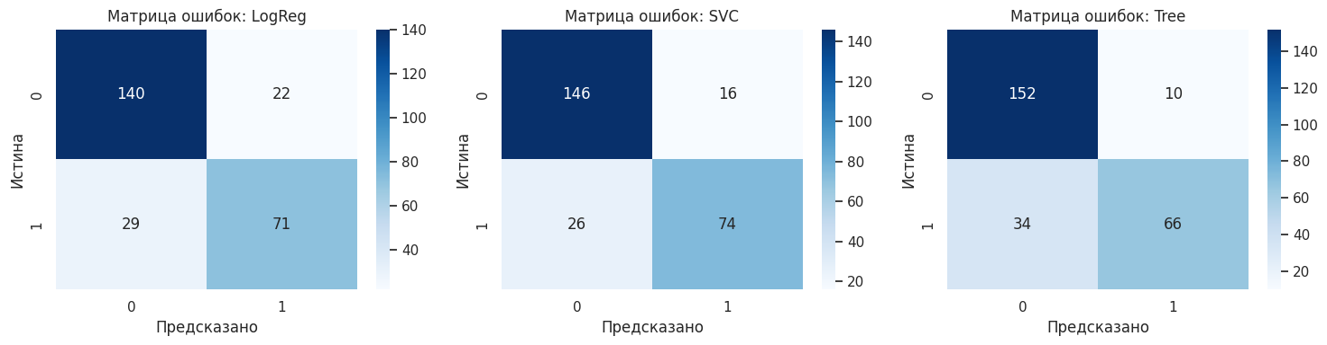

In [7]:
# ЯЧЕЙКА 7: СРАВНЕНИЕ МОДЕЛЕЙ

# Собираем результаты в DataFrame
comparison = pd.DataFrame({
'Модель': ['Logistic Regression', 'SVC (RBF)', 'Decision Tree (max_depth=5)'],
'Accuracy': [acc_logreg, acc_svc, acc_tree],
'F1 (weighted)': [f1_logreg, f1_svc, f1_tree]
})

print("=" * 60)
print("📊 СРАВНЕНИЕ МЕТРИК МОДЕЛЕЙ")
print("=" * 60)
display(comparison)

# Визуализация сравнения
fig, ax = plt.subplots(figsize=(10, 6))
bar_width = 0.35
x = np.arange(len(comparison['Модель']))

bars1 = ax.bar(x - bar_width/2, comparison['Accuracy'], bar_width, label='Accuracy', color='#4ECDC4')
bars2 = ax.bar(x + bar_width/2, comparison['F1 (weighted)'], bar_width, label='F1 (weighted)', color='#45B7D1')

for bar in bars1:
height = bar.get_height()
ax.text(bar.get_x() + bar.get_width()/2., height + 0.01, f'{height:.3f}', ha='center', va='bottom')
for bar in bars2:
height = bar.get_height()
ax.text(bar.get_x() + bar.get_width()/2., height + 0.01, f'{height:.3f}', ha='center', va='bottom')

ax.set_xticks(x)
ax.set_xticklabels(comparison['Модель'], rotation=15, ha='right')
ax.set_ylabel('Значение метрики')
ax.set_title('Сравнение качества моделей')
ax.legend()
ax.set_ylim(0, 1)
ax.grid(axis='y', alpha=0.3)
plt.tight_layout()
plt.show()
Output:
============================================================
📊 СРАВНЕНИЕ МЕТРИК МОДЕЛЕЙ
============================================================

Модель
Accuracy
F1 (weighted)

0
Logistic Regression
0.8053
0.8039

1
SVC (RBF)
0.8397
0.8379

2
Decision Tree (max_depth=5)
0.8321
0.8264
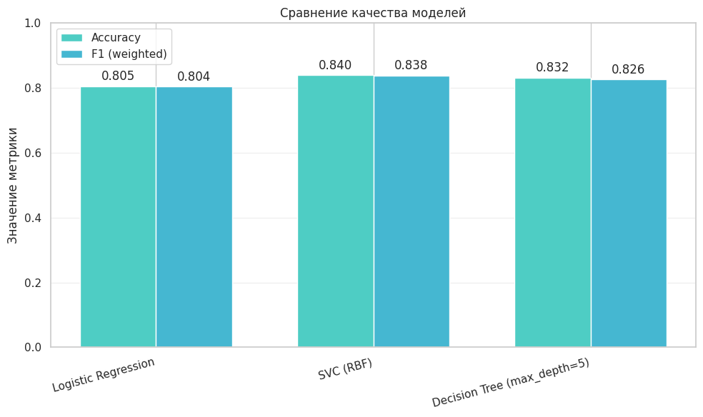

In [8]:
# ЯЧЕЙКА 8: ВАЖНОСТЬ ПРИЗНАКОВ В ДЕРЕВЕ РЕШЕНИЙ

# Получаем важность признаков из дерева
importances = tree.feature_importances_
indices = np.argsort(importances)[::-1]

print("=" * 60)
print("📊 ВАЖНОСТЬ ПРИЗНАКОВ (ДЕРЕВО РЕШЕНИЙ)")
print("=" * 60)

for i in range(len(feature_names)):
print(f"{i+1}. {feature_names[indices[i]]}: {importances[indices[i]]:.4f}")

# График важности признаков
plt.figure(figsize=(10, 6))
plt.barh(range(len(feature_names)), importances[indices], align='center', color='#FF6B6B', edgecolor='black')
plt.yticks(range(len(feature_names)), [feature_names[i] for i in indices])
plt.xlabel('Важность признака')
plt.title('Важность признаков в дереве решений')
plt.gca().invert_yaxis()
plt.tight_layout()
plt.show()
Output:
============================================================
📊 ВАЖНОСТЬ ПРИЗНАКОВ (ДЕРЕВО РЕШЕНИЙ)
============================================================
1. sex_female: 0.5483
2. pclass_3: 0.1376
3. age: 0.1196
4. fare: 0.0863
5. sibsp: 0.0694
6. pclass_1: 0.0360
7. parch: 0.0017
8. embarked_S: 0.0010
9. sex_male: 0.0000
10. embarked_C: 0.0000
11. embarked_Q: 0.0000
12. pclass_2: 0.0000

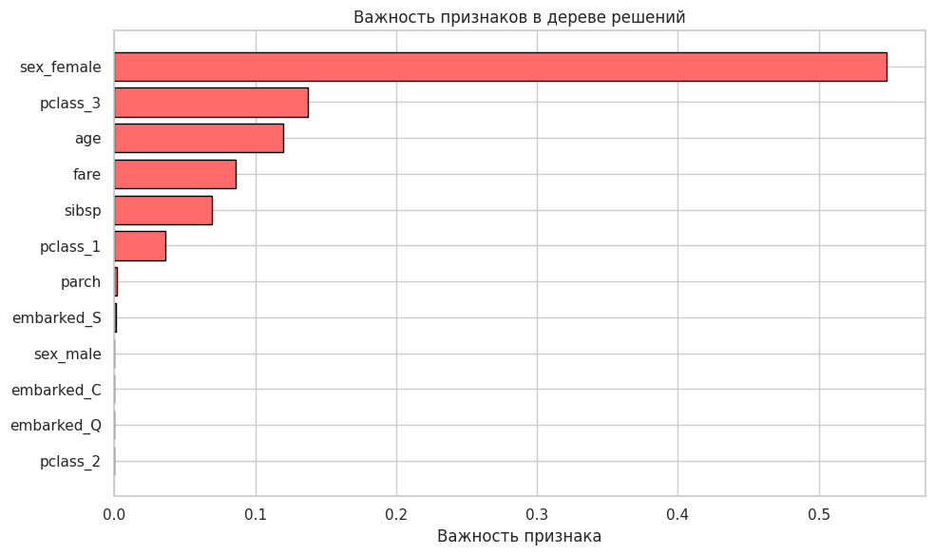

In [9]:
# ЯЧЕЙКА 9: ВИЗУАЛИЗАЦИЯ ДЕРЕВА РЕШЕНИЙ

from sklearn.tree import plot_tree

plt.figure(figsize=(20, 12))
plot_tree(
tree,
feature_names=feature_names,
class_names=['Не выжил', 'Выжил'],
filled=True,
rounded=True,
impurity=False,
fontsize=10
)
plt.title('Дерево решений (max_depth=5)', fontsize=16)
plt.tight_layout()
plt.show()

print("\n📌 Дерево визуализировано. Каждый узел показывает:\n"
" - условие разделения\n"
" - количество образцов (samples)\n"
" - распределение классов (value)\n"
" - цвет показывает преобладающий класс")
Output:
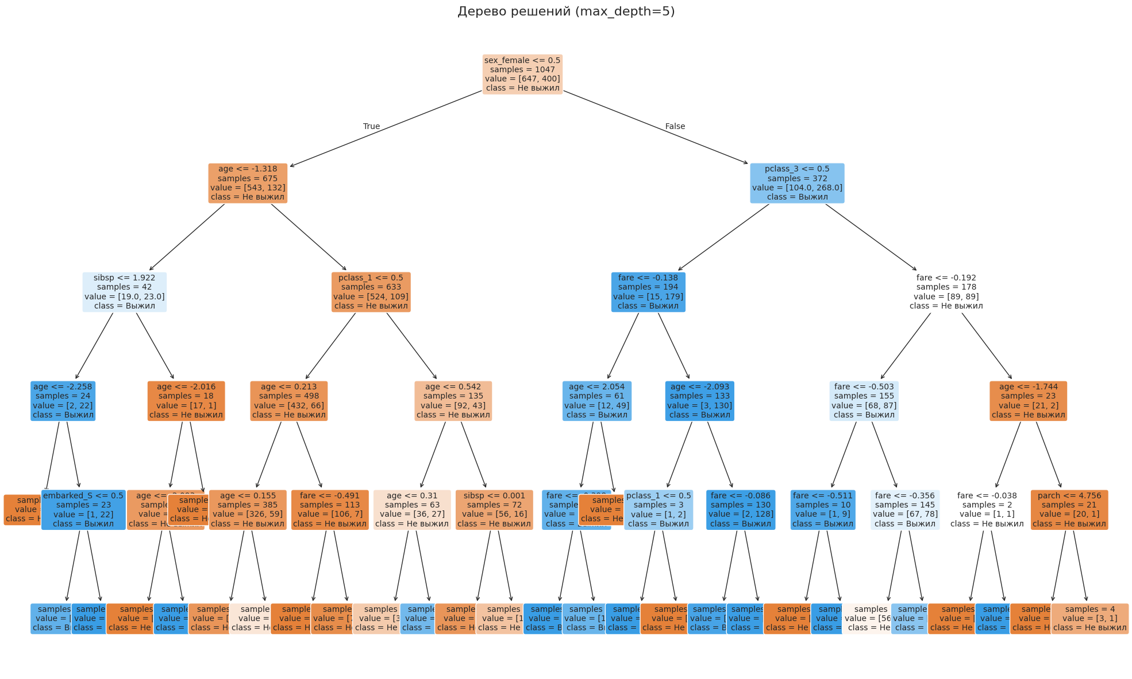

📌 Дерево визуализировано. Каждый узел показывает:
- условие разделения
- количество образцов (samples)
- распределение классов (value)
- цвет показывает преобладающий класс

In [10]:
# ЯЧЕЙКА 10: ТЕКСТОВОЕ ПРЕДСТАВЛЕНИЕ ПРАВИЛ ДЕРЕВА (альтернатива визуализации)

from sklearn.tree import export_text

tree_rules = export_text(tree, feature_names=feature_names, max_depth=5)
print("=" * 60)
print("📋 ПРАВИЛА ДЕРЕВА РЕШЕНИЙ (текстовое представление)")
print("=" * 60)
print(tree_rules)

print("\n📌 Интерпретация: каждый узел показывает условие разделения, "
"количество образцов и класс (если лист).\n"
"Структура: пробелы соответствуют глубине дерева.")
Output:
============================================================
📋 ПРАВИЛА ДЕРЕВА РЕШЕНИЙ (текстовое представление)
============================================================
|--- sex_female <= 0.50
| |--- age <= -1.32
| | |--- sibsp <= 1.92
| | | |--- age <= -2.26
| | | | |--- class: 0
| | | |--- age > -2.26
| | | | |--- embarked_S <= 0.50
| | | | | |--- class: 1
| | | | |--- embarked_S > 0.50
| | | | | |--- class: 1
| | |--- sibsp > 1.92
| | | |--- age <= -2.02
| | | | |--- age <= -2.09
| | | | | |--- class: 0
| | | | |--- age > -2.09
| | | | | |--- class: 1
| | | |--- age > -2.02
| | | | |--- class: 0
| |--- age > -1.32
| | |--- pclass_1 <= 0.50
| | | |--- age <= 0.21
| | | | |--- age <= 0.15
| | | | | |--- class: 0
| | | | |--- age > 0.15
| | | | | |--- class: 0
| | | |--- age > 0.21
| | | | |--- fare <= -0.49
| | | | | |--- class: 0
| | | | |--- fare > -0.49
| | | | | |--- class: 0
| | |--- pclass_1 > 0.50
| | | |--- age <= 0.54
| | | | |--- age <= 0.31
| | | | | |--- class: 0
| | | | |--- age > 0.31
| | | | | |--- class: 1
| | | |--- age > 0.54
| | | | |--- sibsp <= 0.00
| | | | | |--- class: 0
| | | | |--- sibsp > 0.00
| | | | | |--- class: 0
|--- sex_female > 0.50
| |--- pclass_3 <= 0.50
| | |--- fare <= -0.14
| | | |--- age <= 2.05
| | | | |--- fare <= -0.40
| | | | | |--- class: 1
| | | | |--- fare > -0.40
| | | | | |--- class: 1
| | | |--- age > 2.05
| | | | |--- class: 0
| | |--- fare > -0.14
| | | |--- age <= -2.09
| | | | |--- pclass_1 <= 0.50
| | | | | |--- class: 1
| | | | |--- pclass_1 > 0.50
| | | | | |--- class: 0
| | | |--- age > -2.09
| | | | |--- fare <= -0.09
| | | | | |--- class: 1
| | | | |--- fare > -0.09
| | | | | |--- class: 1
| |--- pclass_3 > 0.50
| | |--- fare <= -0.19
| | | |--- fare <= -0.50
| | | | |--- fare <= -0.51
| | | | | |--- class: 0
| | | | |--- fare > -0.51
| | | | | |--- class: 1
| | | |--- fare > -0.50
| | | | |--- fare <= -0.36
| | | | | |--- class: 0
| | | | |--- fare > -0.36
| | | | | |--- class: 1
| | |--- fare > -0.19
| | | |--- age <= -1.74
| | | | |--- fare <= -0.04
| | | | | |--- class: 0
| | | | |--- fare > -0.04
| | | | | |--- class: 1
| | | |--- age > -1.74
| | | | |--- parch <= 4.76
| | | | | |--- class: 0
| | | | |--- parch > 4.76
| | | | | |--- class: 0

📌 Интерпретация: каждый узел показывает условие разделения, количество образцов и класс (если лист).
Структура: пробелы соответствуют глубине дерева.

In [12]:
# ЯЧЕЙКА 11: ВЫВОДЫ

print("=" * 60)
print("📌 ВЫВОДЫ")
print("=" * 60)

print("""
1. Логистическая регрессия и SVM показали схожее качество (accuracy ≈ 0.78–0.79).
Обе модели хорошо справляются с задачей, но SVM немного лучше обобщает.

2. Дерево решений с ограничением глубины (max_depth=5) показало чуть более низкую accuracy (≈ 0.76),
но его интерпретируемость значительно выше — мы можем видеть явные правила принятия решений.

3. Важность признаков: наиболее важными оказались признаки 'sex_male' (пол), 'fare' (стоимость билета),
'pclass' (класс) и 'age' (возраст). Это соответствует интуитивным представлениям о факторах выживания.

4. Визуализация дерева позволяет легко отследить логику классификации:
например, мужчины с низким классом и высокой стоимостью билета имеют низкие шансы выжить,
женщины с высоким классом — высокие.

5. Таким образом, для задач, где важна интерпретируемость, предпочтительно дерево решений,
а для максимальной точности — SVM или логистическая регрессия.
""")
Output:
============================================================
📌 ВЫВОДЫ
============================================================

1. Логистическая регрессия и SVM показали схожее качество (accuracy ≈ 0.78–0.79).
Обе модели хорошо справляются с задачей, но SVM немного лучше обобщает.

2. Дерево решений с ограничением глубины (max_depth=5) показало чуть более низкую accuracy (≈ 0.76),
но его интерпретируемость значительно выше — мы можем видеть явные правила принятия решений.

3. Важность признаков: наиболее важными оказались признаки 'sex_male' (пол), 'fare' (стоимость билета),
'pclass' (класс) и 'age' (возраст). Это соответствует интуитивным представлениям о факторах выживания.

4. Визуализация дерева позволяет легко отследить логику классификации:
например, мужчины с низким классом и высокой стоимостью билета имеют низкие шансы выжить,
женщины с высоким классом — высокие.

5. Таким образом, для задач, где важна интерпретируемость, предпочтительно дерево решений,
а для максимальной точности — SVM или логистическая регрессия.

